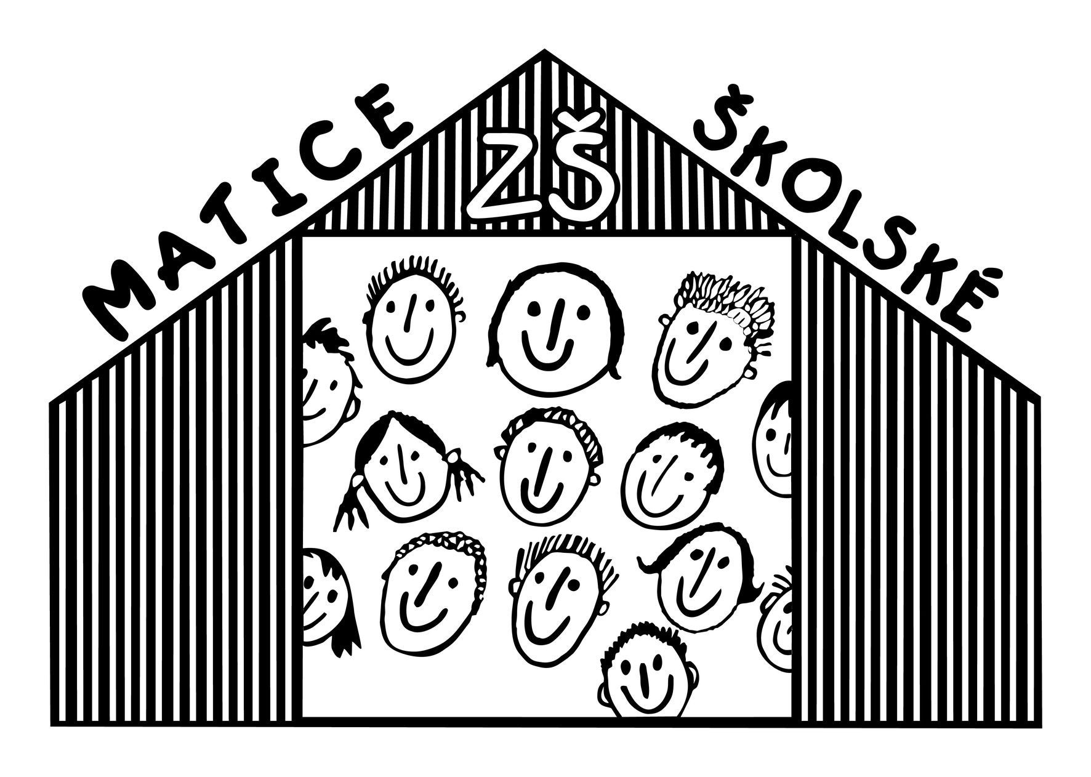
Objednávka vydaná Číslo: OV-121/2020
Datum vystavení: 26.10.2020
Externí číslo:
ODBĚRATEL: | DODAVATEL: | Zákaznické číslo:
Základní škola, Matice školské 3, České Budějovice
ul.Matice školské 3
37003 České Budějovice  ČR  IČO: 00581631  DIČ: | MY DVA group a.s.  Osadní 1053/28  170 00 Praha 7

ADRESA SÍDLA:
 |  |  | MY DVA group a.s.  Osadní 1053/28 170 00 Praha 7 | IČO:  DIČ: | 29030684  CZ29030684
Kód | Předmět plnění |  | Množství / j. Cena za MJ |  | Cena celkem (v CZK)
 | Objednáváme u Vás:  nábytek kabinet učitelů dle CN  7OP201375 |  | 1 62 200,000 |  | 62 200,00
 |  |  |  |  |  | Částky v CZK
 |  | Celkem |  |  |  | 62 200,00
 |  | Zaokrouhlení |  |  |  | 0,00
Částka k úhradě v CZK 62 200,00
........................................................................... ..................................................................................................................................
Razítko a podpis: Převzal(a), dne:
Vystaveno v systému ABRA 1 z 1

